Вариант 14

ЧАСТЬ 1
При выполнении заданий этой части (1-8) обведите номер выбранного ответа кружком. Если вы выбрали не тот номер, зачеркните его и обведите номер правильного ответа.
- В кодировке Windows каждый символ кодируется одним байтом. Определите информационный объем сообщения в этой кодировке: У Лукоморья дуб зеленый
- 230 бит 2) 184 бит 3) 20 байт 4) 23 бит
- Для какого из указанных значений х истинно высказывание (х – нечетное) И НЕ(х – положительное)
- –2 2) –1 3) 0 4) 1
- В каком из перечисленных ниже предложений правильно расставлены пробелы между словами и знаками препинания?
1) Мы вольные птицы;пора,брат, пора! 2) Мы вольные птицы ; пора, брат, пора !
3) Мы вольные птицы ; пора , брат , пора ! 4) Мы вольные птицы; пора, брат, пора!
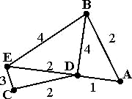
- Четыре населенных пункта: А, B, C, D соединены дорогами. Время проезда (в часах) на машине из одного города в другой указано на схеме. Сколько часов займет на автомобиле самый быстрый маршрут из В в С?
- 4 2) 5 3) 6 4) 7
- Для передачи по каналу связи сообщения, состоящего только из символов А, Б, В и Г используется посимвольное кодирование: А-01, Б- 101, В-10, Г-11. Через канал связи передается сообщение. Какое сообщение передано без ошибки?
1)10001111010 2)11111111111 3)10110010111 4)10110100011
- Пользователь находился в каталоге, который назывался ТЕКСТ. Сначала он поднялся на один уровень вверх, потом спустился на один уровень вниз, затем еще раз спустился на один уровень вниз. В результате пользователь оказался в каталоге, полное имя которого D:\ИВАНОВ\ТАБЛИЦЫ\ЗАРПЛАТА. Какой был полный путь к каталогу, в котором пользователь находился первоначально?
- D:\ИВАНОВ\ТАБЛИЦЫ\ЗАРПЛАТА 2) D:\ТЕКСТ
3) D:\ИВАНОВ\ТАБЛИЦЫ\ТЕКСТ 4) D:\ИВАНОВ\ТЕКСТ
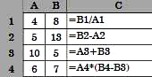
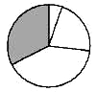
- Дан фрагмент электронной таблицы После выполнения вычислений была построена диаграмма по диапазону ячеек C1:C4. Укажите номер ячейки, соответствующей выделенной области на диаграмме.
- C1 2) C2 3) C3 4) C4
- Исполнитель Черепашка перемещается на экране компьютера, оставляя след в виде линии. В каждый конкретный момент известно положение исполнителя и направление его движения. У исполнителя существуют две команды: Вперед n, где n — целое число, вызывающая передвижение черепашки на n шагов в направлении движения. Направо m, где m — целое число, вызывающая изменение направления движения на m градусов по часовой стрелке (от 0° до 359°). Запись Повтори 6 [Команда1 Команда2] означает, что последовательность команд в скобках повторится 6 раз. Черепашке был дан для исполнения следующий алгоритм: Повтори 6 [Вперед 50 Направо 120]. Какая фигура появится на экране?
- правильный шестиугольник 2)правильный треугольник
3)два правильных треугольника 4)незамкнутая ломаная

ЧАСТЬ 2
Ответом к заданиям этой части (9-20) является набор символов (букв или цифр), которые следует записать в отведенном в задании поле для записи ответа. Если вы ошиблись, зачеркните ответ и запишите рядом правильный.

- Сколько Мбайт информации содержит сообщение объемом 226 байт? В ответе укажите одно число.
Ответ: .
- В алгоритме, записанном ниже, используются целочисленные переменные a и b. Определите значение переменной b после исполнения данного алгоритма.
a := 3; b := –2
a := b – a * 2
b := 240 / a * b
b := a + b
Ответ: .
- Определите значение переменной b после выполнения фрагмента алгоритма, записанного в виде блок-схемы. Примечание: знаком «:=» обозначена операция присваивания. В ответе укажите одно число – значение переменной b.
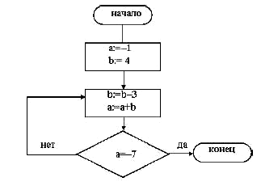
- Ниже в табличной форме представлен фрагмент базы данных «Распределение слушания радио по возрастным группам в Москве» Сколько записей в данном фрагменте удовлетворяют условию (Дом >48) И (Автомобиль<40). В ответе укажите одно число – искомое количество записей.

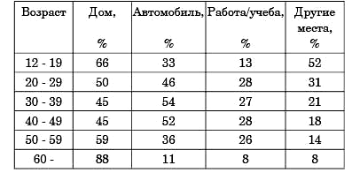
Ответ: .
- Запишите десятичное число 75 двоичной системе счисления. В ответе укажите это число.
Ответ: .

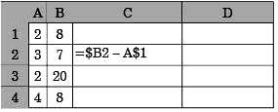
- Дан фрагмент электронной таблицы, в которой символ «$» используется для обозначения абсолютной адресации: Формулу, записанную в ячейке C2, скопировали в буфер обмена и вставили в ячейку D3, при этом изменились относительные ссылки, использованные в формуле. Определите значение формулы, которая окажется в ячейке D3. В ответе укажите одно число – значение формулы.
Ответ: .

- Даны два фрагмента текста из произведения А. С. Грибоедова «Горе от ума». В обоих фрагментах используется шрифт одного семейства (гарнитуры).

И точно, начал свет глупеть,  Сказать вы можете вздохнувши;  Как посравнить, да посмотреть  Век нынешний и век минувший:  Свежо предание, а верится с трудом;  Как тот и славился, чья чаще гнулась шея;  Как не в войне, а в мире брали лбом;  Стучали об пол, не жалея!  Кому нужда: тем спесь, лежи они в пыли,  А тем, кто выше, лесть, как кружево плели.  Прямой был век покорности и страха,  Всё под личиною усердия к царю.  Я не об дядюшке об вашем говорю;  Его не возмутим мы праха:  Но между тем кого охота заберет,  Хоть в раболепстве самом пылком,  Теперь, чтобы смешить народ,  Отважно жертвовать затылком?  А сверстничек, а старичок  Иной, глядя на тот скачок,  И разрушаясь в ветхой коже,  Чай, приговаривал: - Ах! если бы мне тоже!  Хоть есть охотники поподличать везде,  Да нынче смех страшит и держит стыд в узде;  Недаром жалуют их скупо государи. | А судьи кто? - За древностию лет  К свободной жизни их вражда непримирима,  Сужденья черпают из забытых газет  Времен Очаковских и покоренья Крыма;  Всегда готовые к журьбе,  Поют всё песнь одну и ту же,  Не замечая об себе:  Что старее, то хуже.  Где? укажите нам, отечества отцы,  Которых мы должны принять за образцы?  Не эти ли, грабительством богаты?  Защиту от суда в друзьях нашли, в родстве,  Великолепные соорудя палаты,  Где разливаются в пирах и мотовстве,  И где не воскресят клиенты-иностранцы  Прошедшего житья подлейшие черты.  Да и кому в Москве не зажимали рты  Обеды, ужины и танцы?
Какие из перечисленных ниже свойств символов и абзацев различаются для левого и правого фрагментов текстов? В ответе перечислите номера различающихся свойств в порядке возрастания, например, 124.
  - Начертание шрифта (прямое, курсивное).
  - Насыщенность шрифта (светлый, полужирный, жирный).
  - Размер шрифта.
  - Выравнивание строк (левое, правое, по центру, по ширине).
Ответ: .
- У исполнителя Калькулятор две команды, которым присвоены номера:
1. прибавь 2
2. умножь на 3
Выполняя первую из них, Калькулятор прибавляет к числу на экране 2, а выполняя вторую, умножает его на 3. (Например, программа 21211 это программа:
умножь на 3
прибавь 2
умножь на 3
прибавь 2
прибавь 2
которая преобразует число 2 в 28.) Запишите порядок команд в программе получения из числа 3 числа 65, содержащей не более 5 команд, указывая лишь номера команд. Если таких алгоритмов более одного, запишите любой из них.
Ответ: .

- Скорость передачи данных составляет 56000 бит/с. Необходимо передать файл размером 280000 байт. Определите время передачи файла в секундах.
Ответ: .

- Некоторый алгоритм из одной цепочки символов-цифр получает новую цепочку следующим образом. Сначала вычисляется длина исходной цепочки символов, если она четна, то из строки удаляется последний символ. Затем символы цепочки переставляются в обратном порядке. Если последний символ – четная цифра, то этот символ удаляется. После этого справа к получившейся цепочке приписывается эта же цепочка. Получившаяся таким образом цепочка является результатом работы алгоритма.
Например, если исходной цепочкой была цепочка 845112, то результатом работы алгоритма будет цепочка 11541154, а если исходной цепочкой была 51196, то результатом работы алгоритма будет цепочка 6911569115.
Дана цепочка символов 2168. Какая цепочка символов получится, если к данной цепочке применить описанный алгоритм дважды (то есть применить алгоритм к данной цепочке, а затем к результату вновь применить алгоритм)?
Ответ: .

- Почтовый ящик teacher находится на сервере shkola1.mos.ru. В таблице фрагменты адреса электронной почты закодированы цифрами от 1 до 6. Запишите последовательность цифр, кодирующую этот адрес.
1 @
2 .ru
3 shkola1
4 .
5 teacher
6 mos
Ответ: .

- В таблице приведены запросы к поисковому серверу. Расположите обозначения запросов в порядке возрастания количества страниц, которые найдет поисковый сервер по каждому запросу. Для обозначения логической операции "ИЛИ" в запросе используется символ |, а для логической операции "И" – &. 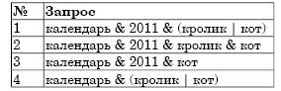
Ответ: .

ЧАСТЬ 3
Задания этой части (21-23) выполняются на компьютере. Результатом исполнения задания является отдельный файл (для одного задания — один файл). Формат файла, его имя и каталог для сохранения вам сообщат организаторы экзамена.

- Создайте в текстовом редакторе документ и напишите в нем следующий текст, точно воспроизведя все оформление текста, имеющееся в образце. Данный текст должен быть написан шрифтом размером 14 пунктов. Основной текст выровнен по ширине, и первая строка абзаца имеет отступ в 1 см. В тексте есть слова, выделенные жирным шрифтом и курсивом. При этом допустимо, чтобы ширина вашего текста отличалась от ширины текста в примере, поскольку ширина текста зависит от размера страницы и полей. В этом случае разбиение текста на строки должно соответствовать стандартной ширине абзаца. Текст сохраните в файле.
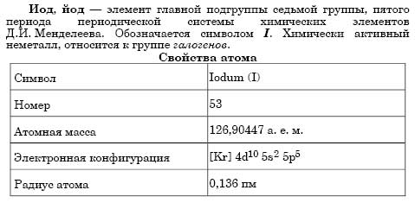
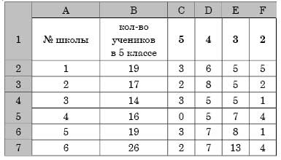
- В электронную таблицу занесли результаты контрольной работы учеников 5 класса. На рисунке приведены первые строки получившейся таблицы. В столбце А записан номер школы, в столбце В – количество учеников в классе, в столбцах C, D, E, F – количество «5», «4», «3» и «2» соответственно. В таблицу занесены данные про 1000 школ. Выполните задание:
1. Определите процент «5» и «4», полученных каждой школой за контрольную работу и найдите наибольшее значение процента четверок и пятерок по всем школам (с точностью до 2 знаков после запятой). Результат запишите в ячейку H2.
2. Определите количество школ, у которых процент «5» и «4» больше 50%. Результат запишите в ячейку H3.
Полученную таблицу необходимо сохранить под именем, указанным организаторами.

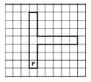
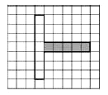
23.1. Исполнитель «РОБОТ» умеет перемещаться по лабиринту, начерченному на плоскости, разбитой на клетки. Ниже приведено описание РОБОТА. У РОБОТА есть четыре команды перемещения: вверх, вниз, влево, вправо.
При выполнении любой из этих команд РОБОТ перемещается на одну клетку, соответственно: вверх ↑, вниз ↓, влево ←, вправо →. Между соседними (по сторонам) клетками может стоять стена, через которую РОБОТ пройти не может. Если РОБОТ получает команду передвижения через стену, то он разрушается. Четыре команды проверяют истинность условия отсутствия стены у каждой стороны той клетки, где находится РОБОТ:
сверху свободно
снизу свободно
слева свободно
справа свободно
Эти команды можно использовать вместе с условием «eсли», имеющим следующий вид:
если {условие} то
последовательность команд
все
«Последовательность команд» — это одна или несколько любых команд, выполняемых роботом. Например, для передвижения на одну клетку вправо, если справа нет стенки, можно использовать такой алгоритм:
если справа свободно то
вправо
все
В одном условии можно использовать несколько команд, применяя логические связки и, или, не, например:
если (справа свободно) и (не снизу свободно) то
вправо
все
Для повторения последовательности команд можно использовать цикл «пока», имеющий следующий вид:
нц пока {условие}
последовательность команд
кц
Например, для движения вправо, пока это возможно, можно использовать следующий алгоритм:
нц пока справа свободно
вправо
кц
Также у робота есть команда закрасить, которая закрашивает клетку, в которой робот находится в настоящий момент.
Выполните задание.
Робот находится в нижней клетке узкого вертикального коридора. Ширина коридора – одна клетка, длина коридора может быть произвольной. В коридоре есть ответвление вправо – горизонтальный коридор шириной в одну клетку, длина коридора может быть произвольной. Возможный вариант начального расположения Робота приведён на рисунке. На рисунке указан один из возможных способов расположения стен и Робота (робот обозначен буквой «Р»): Напишите для Робота алгоритм, закрашивающий все клетки внутри горизонтального коридора. Например, для приведённого выше рисунка Робот должен закрасить следующие клетки (см. рисунок). Алгоритм должен решать задачу для произвольного конечного размера коридора. При исполнении алгоритма Робот не должен разрушиться. Алгоритм напишите в текстовом редакторе и сохраните в текстовом файле.

23.2. Напишите программу, которая по двум введенным числам а и b, не превосходящим 1000, подсчитывает сумму натуральных чисел, кратных 21, на отрезке [a,b] (включая концы отрезка).
Программа получает на вход два натуральных числа a и b, при этом гарантируется, что 1≤b≤1000. Проверять входные данные на корректность не нужно.
Программа должна вывести одно число: сумму натуральных чисел, кратных 21, на отрезке [a,b].

